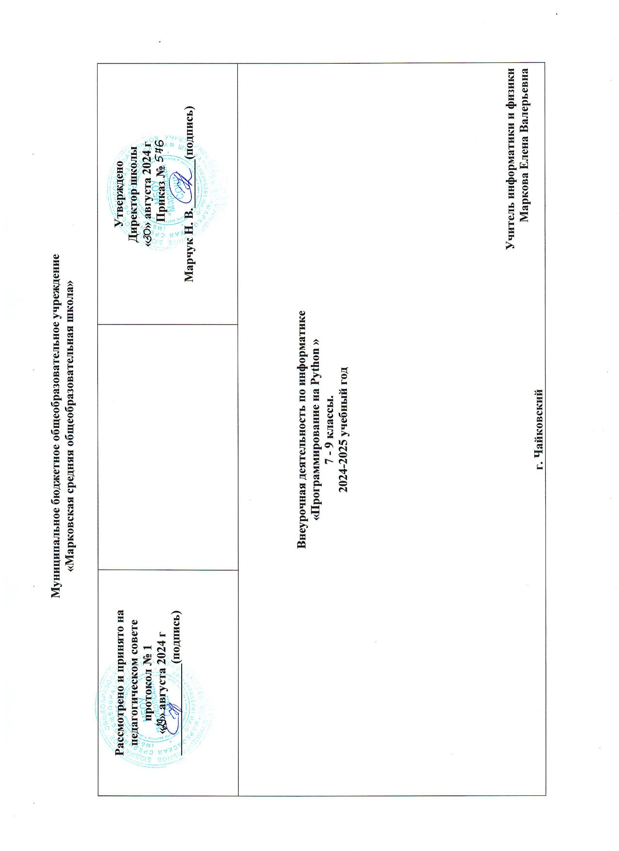Муниципальное бюджетное общеобразовательное учреждение
«Марковская средняя общеобразовательная школа»
Рассмотрено и принято на педагогическом совете  протокол № 1  « » августа 2024 г  _______________(подпись) |  | Утверждено  Директор школы  « » августа 2024 г  Приказ №  Марчук Н. В.________(подпись)
Внеурочная деятельность по информатике
«Программирование на Python »
7 - 9 классы.
2024-2025 учебный год

Учитель информатики и физики
Маркова Елена Валерьевна
г. Чайковский

Пояснительная записка
На базе центра «Точка роста» обеспечивается реализация образовательных программ технологической направленности, разработанных в соответствии с требованиями законодательства в сфере образования и с учётом рекомендаций Федерального оператора учебного предмета «Информатика». Образовательная программа позволяет интегрировать реализуемые подходы, структуру и содержание при организации обучения информатики в 5–9 классах, выстроенном на базе любого из доступных учебно-методических комплексов (УМК). Использование оборудования «Точка роста» при реализации данной ОП позволяет создать условия:
• для расширения содержания школьного образования по информатике;
• для повышения познавательной активности обучающихся в технической области;
• для развития личности ребёнка в процессе обучения информатики, его способностей, формирования и удовлетворения социально значимых интересов и потребностей;
• для работы с одарёнными школьниками, организации их развития в различных областях образовательной, творческой деятельности.
Цели элективного курса:
- развитие познавательных интересов, интеллектуальных и творческих способностей в процессе изучения среды Scratch и самостоятельного приобретения новых знаний;
- совершенствование полученных в основном курсе знаний и умений;
- применять знания по информатике в межпредметных областях

Задачи курса:
- углубить и систематизировать знания учащихся;
- усвоить общие алгоритмы среды.

Планируемые результаты:

Личностные:

— формирование умения самостоятельной деятельности;

— формирование умения работать в команде;

— формирование коммуникативных навыков;

— формирование навыков анализа и самоанализа;

— формирование целеустремлённости и усидчивости в процессе творческой, исследовательской работы и учебной деятельности.

Предметные:

— формирование понятий «алгоритм», «программа»;

— формирование понятий об основных конструкциях языка программирования Python: оператор ветвления if, операторы цикла while, for, вспомогательных алгоритмов;

— формирование понятий о структурах данных языка программирования Python;

— формирование основных приёмов составления программ в программировании на языке программирования Python;

— формирование алгоритмического и логического стилей мышления.

Метапредметные:

— формирование умения ориентировки в системе знаний;

— формирование умения выбора наиболее эффективных способов решения задач на компьютере в зависимости от конкретных условий;

— формирование приёмов проектной деятельности, включая умения видеть проблему, формулировать тему и цель проекта, составлять план своей деятельности, осуществлять действия по реализации плана, результат своей деятельности соотносить с целью, классифицировать, наблюдать, проводить эксперименты, делать выводы и заключения, доказывать, защищать свои идеи, оценивать результаты своей работы; .

— формирование умения распределения времени;

— формирование умений успешной самопрезентации.

Формы контроля

Во время проведения курса предполагается текущий, промежуточный и итоговый контроль. Текущий контроль осуществляется регулярно во время проведения каждого лабораторного занятия, заключается в ответе учащихся на контрольные вопросы, демонстрации полученных скриптов в среде Scratch, фронтальных опросов учителем. Также в тематическом планировании предполагаются две промежуточные контрольные работы.

Календарно – тематическое планирование
№ п/п | Тема занятия | Кол-во часов | Дата
1 | Первые программы на языке Python, основные операторы/ Написание простых программ на языке программирования Python, знакомство с операторами присвоения, ввода/вывода данных, разработка программ, реализующих линейные алгоритмы на языке программирования Python | 2
2 | Условный оператор if. Формат оператора ветвления if на языке программирования Python, разработка программ, реализующих условные алгоритмы | 4
3 | Циклы в языке Python. Формат оператора ветвления цикла с предусловием while, оператором цикла с параметром for на языке программирования Python, разработка программ, циклические алгоритмы | 4
4 | Списки в языке Python. Понятие «список» в языке программирования Python, создание списка, различные способы задания списка, вывод элементов списка на экран, основные функции по работе со списками в языке программирования Python | 4
5 | Работа со строками в Python. Понятие «строка» в языке программирования Python, различные способы задания строк, основные функции по работе со строками в языке программирования Python | 4
6 | Работа над индивидуальными проектами | 6
7 | Итоги. Защита индивидуальных или групповых проектов, подведение итогов курса | 4
8 | Резервное время | 6

Дидактические материалы
1. Python для начинающих 2021 – уроки, задачи и тесты https://pythonru.com/ uroki/python-dlja-nachinajushhih
2. Python/Учебник Python
3. https://ru.wikibooks.org/wiki/ Python/%D0%A3%D1 %87%D0%B5%D0%B1%D0%BD%D0%B8%D0%BA_Python_3.1
4. Босова Л. Л. Информатика. 8 класс: учебник. – М.: БИНОМ. Лаборатория знаний, 2016. – 176 с.
5. Буйначев С. К. Основы программирования на языке Python: учеб. пособие. – Екатеринбург: Изд-во Урал. ун-та, 2014. – 91 с.
6. Бхаргава А. Грокаем алгоритмы. Иллюстрированное пособие для программистов и любопытствующих. – СПб.: Питер, 2017. – 288 с.
7. Бэрри П. Изучаем программирование на Python. – М., 2017. – 624 с.
8. Гэддис Т. Начинаем программировать на Python / Пер. с англ. – 4-е изд. – СПб.: БХВ-Петербург, 2019. – 768 с.
9. Мюллер Дж. Python для чайников. – СПб.: Диалектика, 2019. – 416 с.
10. Практический Python 3 для начинающих https://pythonworld.ru/samouchitelpython.
11. Учебник по языку программирования Python (хабраиндекс) https://habr.com/ ru/post/61905/ 28. Федоров Д. Ю. Программирование на языке высокого уровня Python: учеб. пособие для прикладного бакалавриата. – М. : Издательство Юрайт, 2019. – 161 с.

